МДОУ ИРМО «Хомутовский детский сад №2»

Дидактическое пособие

по театрализованной деятельности

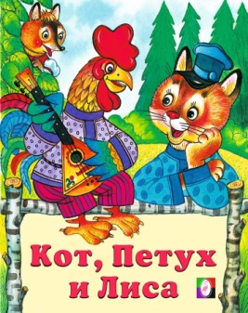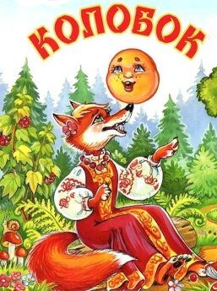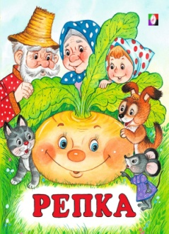для детей дошкольного возраста

Подготовила:

музыкальный руководитель

Парфенова А.А.

2020

Дидактическое пособие по театрализованной деятельности **«Угадай сказку»**

Дидактическое пособие предназначено для детей дошкольного возраста (3-7лет).

Выполнить его можно в домашних условия своими руками и вместе с детьми.

**Предназначено пособие** для закрепления знаний детьми русских народных сказок, авторских сказок - для детей 5-7 лет (наполняемость в зависимости от возраста), умение составить рассказ по картинке, отгадать сюжет сказки, внимательное рассматривание картинок. Можно данное пособие использовать на занятиях с детьми - педагог может вести беседу, а дети подбирать соответствующие картинки, отвечая на вопросы. Также данное пособие можно разместить в уголке группы для самостоятельной деятельности дошкольника.

Данное пособие изготовлено по типу «детского секрета», когда лист бумаги сворачивается пополам и в него влаживается (вклеивается) картинка из сказки. Ребенок разворачивает лист и отгадывает (узнает) какая сказка изображена. Так можно объединить несколько «детских секретов» в одно целое, склеив листы, и получится набор сказок, которые дети будут угадывать. Можно подобрать цвета по героям сказок, выбрать героев и распределить их по сказкам. Так, в пособии использованы цветные листы бумаги А5. Мной выбраны образы 6-ти животных чаще представленных в сказках.

1. **Для зайки** на голубой бумаге вклеены сюжеты из сказок: «Заюшкина избушка», «Заяц-хваста», «Колобок»;
2. **Для лисы** на красной бумаге - сюжеты из сказок: «Кот и лиса», «Лиса и журавль», «Кот, петух и лиса», «Лисичка со скалочкой», «Заюшкина избушка», «Лиса и дрозд», «Лисичка сестричка и серый волк», «Колобок»;
3. **Волк**  - сюжеты из сказок: «Лисичка сестричка и серый волк», «Колобок», «Красная шапочка»;
4. **Медведь** – сюжеты из сказок: «Колобок», «Маша и медведь», «Три медведя»;
5. **Кот** - сюжеты из сказок: «Кот и лиса», «Кот, петух и лиса», «Кот в сапогах».
6. **Мышка** - сюжеты из сказок: «Репка», «Теремок», «Курочка Ряба».
7. **Все 6 животных** собраны воедино, каждый из своей **значимой сказки** (6 секретиков, каждый герой на своем цвете бумаги): зайка - «Заюшкина избушка», волк – «Красная шапочка», лиса – «Колобок», медведь – «Теремок», кот – «Кот в сапогах», мышка – «Репка».

**Порядок изготовления пособия:**

1. Подбор картинок по сюжетам сказок (фото 1)
2. Вырезание и вклеивание картинки на лист бумаги (фото 2)
3. Сворачивание листа по типу «детский секрет».
4. Склеивание нескольких «детских секретиков» друг с другом, получается пособие. (фото 3, 4)
5. Перебираем «секретик», открываем его и угадываем сказку!

**Порядок изготовления и готовое пособие представлены на фото.**

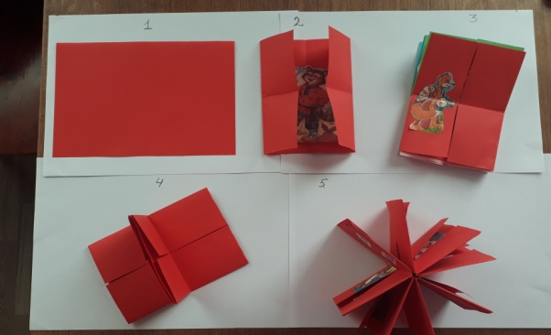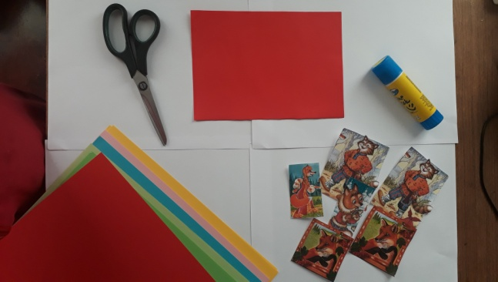

Фото 1 Фото 2

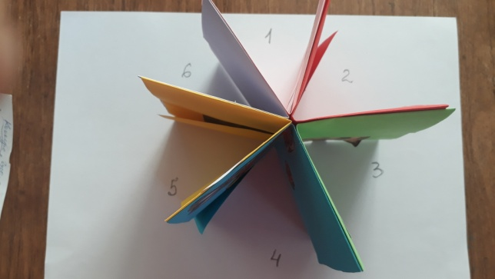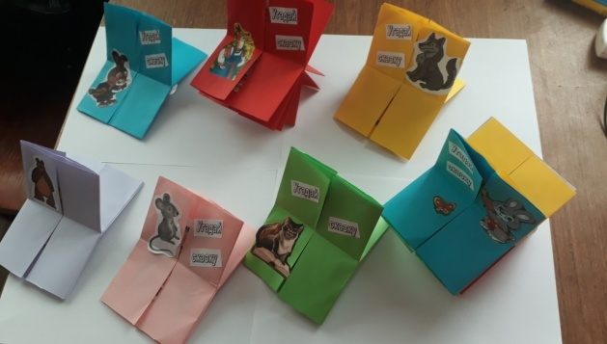

Фото 3 Фото 4

Можно подобрать различные сказки и с другими персонажами. Все зависит от Вашей фантазии.

Ребенок будет доволен, если Вы будете изготавливать пособие вместе с ним, ведь это и его «детский секрет». **А Вам - приятных минут творчества!!!**